东南大学研究生会文件
校研会﹝2015﹞11号

关于举办第五届“我最喜爱的研究生导师”
评选活动的通知
各校区、院、系团委，各院、系、所、研究院研究生会：
研究生导师不仅是学生学术上的启明星，更是学生成长道路上的领路人，他们有的思想深邃，用严谨的治学态度引导学生；有的胸怀天下，舐犊情深般爱护学生。为了弘扬尊师重教、崇尚科学的治学精神；抒发热爱导师、热爱专业的真挚情感；展示教书育人、授业解惑的崇高使命；更是为了传承止于至善的东大精神，经研究决定，拟于2015年4月至5月在全校范围开展第五届“我最喜爱的研究生导师”评选活动。
该活动为现已成功举办四届，旨在由学生推选心目中的模范导师，通过详细完整的宣传材料，展示导学团队的学术氛围，展现导师兢兢业业、关爱学生、专注科研等优良品德，营造积极向上的科研氛围。具体通知如下：
一、活动主题
第五届“我最喜爱的研究生导师”评选活动
二、活动时间
2015年4月至2015年5月期间
三、参选对象
东南大学全体在校硕士生、博士生指导教师，应具备以下基本评选条件：
1、拥护党的基本路线、方针、政策，有较高的政治素养，立场坚定；遵纪守法，无任何违法违纪记录；道德品质良好，遵守社会公德和职业道德；思想品质优秀，为人师表，作风正派；
2、治学态度严谨，恪守学术规范，学术水平高，创新能力强，在科研工作中成果突出；教学态度端正，工作认真负责，指导有方，效果显著；情感真挚，关爱学生，注重研究生综合素质的培养；
3、外校、外聘、兼职指导教师不参与此次评选；需担任3年以上的研究生生指导教师，并已独立培养一届研究生；连续2年获十佳“我最喜爱的研究生导师”奖项的导师不参与此次评选（根据统计，交通学院黄晓明导师不参与本届评选，已获奖者名单见附件二）；
四、评选方式
评选分为基层院系初选与全校范围内终选两个环节。
初选时，由各院（系、所）研究生分会按通知要求，在本院的导师和研究生中进行广泛宣传动员，鼓励学生以教研室为单位，自主推荐导师并提交材料至院研究生会。材料需强调团队中学生个人对导师的评价，以附有详实事迹材料，能充分体现导师务实严谨的科研精神，良师益友的教学关系的为优。院研究生会经审核评选后，推荐导师进入终选环节。为了兼顾各学院的学生人数，除经济管理学院、建筑学院、交通学院、医学院、能源与环境学院、土木工程学院、信息科学与工程学院共7个学院可最多上报2名导师外，其他学院仅能上报1位导师。
终选时，结合研究生会采访新闻稿进行全校范围宣传，并采取新媒体投票方式，参与者需投出三票，且以微信、微博、BBS三大官方媒体的票数总和作为总成绩，选出前十名。
五、材料提交
各学院于2015年4月16日前将电子版材料打包压缩发送至邮箱daoshi_seu@163.com，压缩包及邮件名命名为“校区-学院-导师姓名”，其中纸质版附件一（《我最喜爱的研究生导师评选推荐表》）签字后交由各校区活动负责人留底。
提交的电子版材料需包括以下内容：
1、《我最喜爱的研究生导师评选推荐表》，要求信息完整，内容充实无误，可另行附页撰写；
2、推荐导师的个人生活照一张，仅用于宣传展示使用，要求横向像素不低于1000，请勿上传证件照或竖向照片，照片名为“校区-学院-导师姓名”；
3、其他可反映导师事迹或采访的音频、视频等材料，采用通用格式，要求音质画质清晰，相关文件名为“校区-学院-导师姓名”。
六、评选流程
1、院系推荐（4月6日至4月16日）
各院系研究生会在对学生进行充分动员的基础上，审核所收到的材料。当收到多份推荐材料时，需根据上报材料，在院系内公平公开地进行大范围实名投票，最终确定一名导师作为典型代表并组织整理其事迹材料，并提交至各校区校研究生会负责人处（推选结果需纸面留底，以备查阅）。具体报名方式见附件一《我最喜爱的研究生导师评选推荐表》。
2、事迹宣传（4月17日至4月30日）
根据各院提交材料情况，校研究生会组织进行材料审核，采访候选导师并编撰宣传材料，通过《善研》校刊、校园网、新媒体平台等形式，对推荐导师进行广泛宣传，加强研究生对导师群体的了解。
3、最终评选（5月4日-5月14日）
经过事迹宣传期间的网络投票（投票截止日期根据科技节闭幕式确定），共评选10位导师获得十佳“我最喜爱的研究生导师”荣誉称号，并在科技节闭幕式上举行颁奖典礼，以此激发导师们教书育人的自豪感，抒发学生尊师重教的情怀，深化师生之间的真挚情感。
七、奖励方法
1、给予获选导师十佳“我最喜爱的研究生导师”荣誉证书；
2、给予该导师的学生团队物质奖励；
3、作为学院评选最佳组织奖的参考内容之一，给予院系研会物质及精神奖励；
八、联系人
联系人： 李 沛（四牌楼校区） 15150555102
顾佳琪（九龙湖校区） 15195963106
黄兴宇（丁家桥校区） 18628940872

附件1：《我最喜爱的研究生导师评选推荐表》
附件2：近两年获“我最喜爱的研究生导师”奖导师名单
附件3：院系推荐选拔办法

东南大学研究生会
2015年4月1日

主题词：研究生导师评选 通知
抄报：校团委、党委研工部
抄送：各院（系、所、分校、研究院）研究生会
东南大学研究生会办公室 2015年4月1日发
附件一：
我最喜爱的研究生导师评选推荐表
导师姓名 |  | 性别 |  |  | 所属院（系、所）
职务 |  |  | 联系方式
任教时间 |  | 研究领域
学生负责人 |  |  |  | 联系方式
导师个人事迹（个人简历、主要科研成果、教学成果等） | （可附页填写,不超过1000字）
学生评价（由学生负责人撰写，着重师德作风与感人事迹方面） | （可附页填写，不超过1000字）
所在学院意见
学院（系、所）团委签章
2015年4月 日
附件二：
以下为近2年内获得十佳“我最喜爱的研究生导师”奖项的导师名单，其中交通学院黄晓明导师由于连续2年获奖，本届活动将无法参与推选。
2014年度 |  | 2013年度
学院 | 姓名 | 学院 | 姓名
信息科学与工程学院 | 洪伟 | 信息科学与工程学院 | 王志功
生命科学研究院 | 谢维 | 电气学院 | 高山
仪器科学与工程学院 | 宋爱国 | 医学院 | 张建琼
法学院 | 刘艳红 | 公共卫生学院 | 王蓓
医学院 | 滕皋军 | 建筑学院 | 汪晓茜
建筑学院 | 诸葛净 | 人文学院 | 樊和平
化学化工学院 | 肖国民 | 交通学院 | 黄晓明
交通学院 | 黄晓明 | 经济管理学院 | 徐康宁
电气学院 | 吴在军 | 土木学院 | 曹双寅
无锡分校 | 吴金 | 法学院 | 施建辉

附件三：
各院系研究生分会主席或活动负责人可按如下方式执行本次“我最喜爱的研究生导师”评选活动：
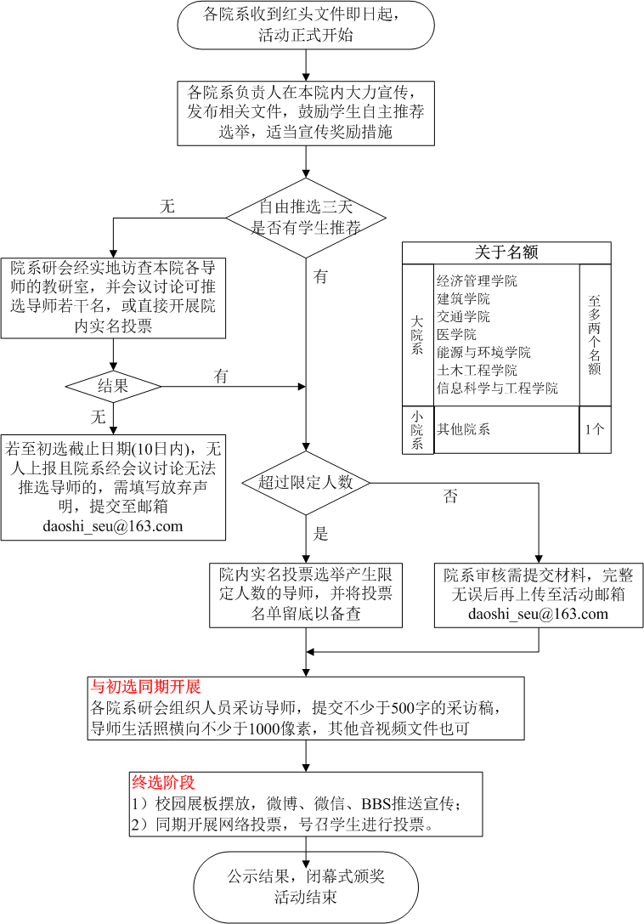
注明：
1、进行全院的实名选举投票时，参与投票的人数应不少于全院人数的1/2，该投票过程需要纸质留底备查。上述过程需要对校研会负责人进行上报，包括全部被推荐导师名单及推荐表，投票情况和最终结果。
2、撰写推荐表时，关于导师的科研教学成果，仅需列写重大事项即可，内容尽可能围绕师德作风及感人事迹方面，后者为宣传重点。
3、各院系研会组织相关人员，对被推选导师进行采访。提交不少于500字的采访稿，导师生活照（横向像素不少于1000，不得提交证件照和纵向照），其他音视频文件也可。
4、若在初选截止时无法上报，则需撰写如下文件，邮件名为“校区-学院-放弃声明”：

院（系、所）经本院（系、所）研究生会集体讨论，综合本院多数学生的意见，无法选举导师参与本次活动，特此说明。

活动负责人： 联系方式：

2015年4月 日

